4CTDAUPE01

OBSERVAR, DESENHAR E VIVER - UMA CONTRIBUIÇÃO DA ATIVIDADE DE EXTENSÃO UNIVERSITÁRIA NA CONSTRUÇÃO DA CIDADANIA
Karínthia Casimiro De Oliveira ⁽¹⁾; Fernando de Oliveira Morais ⁽²⁾; Rodolfo de Araújo Medeiros ⁽²⁾; Aluízia Márcia Fonseca de Lima ⁽³⁾; Celso Luiz Pereira Rodrigues ⁽⁴⁾; Bruna Ramalho Sarmento ⁽⁵⁾
Centro de Tecnologia/ Departamento de Arquitetura e Urbanismo/ PROBEX

RESUMO

O projeto de Extensão Oficina de Desenho Infantil foi desenvolvido pautado na premissa de que o desenho pode ser ensinado e aprendido, visando estimular o processo criativo infantil. O projeto foi direcionado para o público infantil de cinco a dez anos da Comunidade Jardim Laranjeiras, no bairro José Américo, em João Pessoa-PB. As ações aplicadas foram direcionadas à comunidade a partir de técnicas desenvolvidas com os extensionistas junto à coordenadora, onde eram definidos aspectos que abrangiam desde o tema abordado ao material utilizado. Percebemos uma grande evolução na expressão criativa de cada criança. A cada atividade era notório que eles dominavam melhor a utilização dos materiais, se expressavam mais, e formavam características individuais cada vez mais fortes. A experiência possibilitou aos extensionistas uma troca de vivências junto às crianças, resgatando a compreensão de uma representação gráfica mais espontânea, como também permitindo uma visão mais humanizada do campo profissional, a partir de situações diferenciadas do cotidiano acadêmico, fazendo com que nosso entendimento não se restrinja apenas em o quê fazer, mas antes de tudo, em para quem fazer.

Palavras-chave: Desenho, Criança, Cidadania.

INTRODUÇÃO

O projeto de Extensão Oficina de Desenho Infantil foi desenvolvido pautado na premissa de que o desenho pode ser ensinado e aprendido, visando estimular o processo criativo infantil, de tal modo que esses conhecimentos auxiliem no desenvolvimento da criança em termos educativos e potencialize a criatividade na infância, fatores imprescindíveis na formação moral, emocional e intelectual da criança, assim como essencial para promover a socialização e a identificação da expressão pessoal dos mesmos. Paralelamente, as atividades realizadas são de igual importância para os extensionistas do projeto, estudantes de Arquitetura e Urbanismo, e por isso usuários constantes dessa ferramenta que nos é essencial chamada criatividade. Além disso, o contato com a comunidade amplia nosso universo de estudo, e permite situações diferenciadas do cotidiano acadêmico, nos direcionando para um contato maior com a realidade, relacionando de forma mais concreta o conhecimento acadêmico com as experiências vivenciadas. O projeto foi direcionado para o público infantil de cinco a dez anos da Comunidade Jardim Laranjeiras, no bairro José Américo, em João Pessoa-PB.

FUNDAMENTAÇÃO TEÓRICA

O desenho tem se caracterizado como um meio de representação que desde os tempos mais remotos alcança diversas partes do mundo em seus mais variados objetivos, que vão desde o estímulo a sensibilidade artística ao auxílio em tratamentos psicológicos. Em todas as suas variações possíveis, porém, ele apresenta sempre uma característica comum: a possibilidade de comunicar. Este fato nos incita a entender que muito além de suas características estéticas e de suas formas muitas vezes inesperadas, há informações relevantes contidas em cada traço ali efetivado. Desenhamos o que vemos, o que pensamos, desenhamos o que sabemos. De modo que o caminho inverso também é considerável, vemos, pensamos, entendemos e assim desenhamos. Referente ainda a esse processo de assimilação, principalmente na infância, Piaget (1971) explica que uma vez já existindo em nós uma estrutura mental que não está vazia, o resultado dessa captação de dados sempre sofrerá alguma alteração influenciada pelos conhecimentos já acomodados em nós. Em relação ao desenho estas considerações se fazem ainda mais fortes, no sentido de que cada indivíduo demonstra através dele, ainda que a partir dos mesmos métodos, uma individualidade característica que parte do potencial criativo de cada um. Segundo Edwards (2001), desenhar é um processo curioso, tão interligado ao processo de ver que seria difícil separar os dois. Vygotsky (1988) comenta a existência de “certo grau de abstração” na atitude da criança que desenha, ao liberar conteúdos da sua memória.
Em contrapartida, temos contemplado atualmente um modelo de educação infantil que vem privilegiando o uso mais freqüente do lado esquerdo do cérebro, mais racional e pragmático, possibilitando dessa maneira que posteriormente as crianças apresentem dificuldades em utilizar o lado direito do cérebro, da intuição e imaginação, e para Edwards (2001), com potencial quase ilimitado.
Diante disso, este trabalho baseia-se na análise do desenho como produto final de um processo de aprendizado baseado no equilíbrio entre o pensamento mais racional, o uso do lado esquerdo e a influência da imaginação e intuição, referentes ao lado direito do cérebro. C
Com relação ao desenho na construção de conhecimento. Pillar (1996, p. 51) afirma que “... ao desenhar, a criança está inter-relacionando seu conhecimento objetivo e seu conhecimento imaginativo”. E, simultaneamente, “... está aprimorando esse sistema de representação gráfica”. De forma que se estimulados os dois lados, os resultados apresentem crianças com maior potencial criativo, uma percepção visual mais apurada, maior capacidade de observação, para que assim estes fatores auxiliem no processo de desenvolvimento escolar, comunicativo e no aprendizado geral para o desenvolvimento da criança.

DESCRIÇÃO METODOLÓGICA

Com base nas informações acima descritas, as ações do projeto foram direcionadas à comunidade a partir de técnicas desenvolvidas com os extensionistas junto ao coordenador, onde eram definidos aspectos que abrangiam desde o tema abordado ao material utilizado.
Inicialmente foi feito laboratório (experiências) em sala de aula, testando os materiais definidos para as atividades e os resultados obtidos a partir dos extensionistas. No laboratório também era definido que tipo de abordagem seria utilizada junto às crianças da comunidade para a transferência das técnicas desenvolvidas. Nesta etapa, foram realizadas pesquisas com base em referências bibliográficas e trabalhos práticos.
Feita a pesquisa e definidas as técnicas, a equipe partiu então para o contato com a comunidade, oferecendo o curso Oficina de Desenho Infantil, aos sábados das 9h às 11h30min, onde inicialmente foram matriculadas 20 crianças com idade entre cinco e dez anos.
As atividades desenvolvidas no curso eram divididas basicamente em três etapas interligadas. Primeiramente as crianças eram deslocadas para um espaço mais aberto e sem mobiliário para participarem de atividades que envolviam exercícios, cultura musical, dança e dinâmicas variadas (Figuras 1 e 2), com o objetivo de facilitar os movimentos durante a técnica a ser utilizada como também proporcionar uma socialização entre eles e a interação com os extensionistas, nesse caso professores. Essa integração é essencial antes da atividade, pois eles passam a se sentir mais à vontade, se soltam e se expressam de forma mais intensa, o que é extremamente necessário para o momento da atividade. De modo que nós também, conhecendo-os melhor poderíamos orientá-los com mais propriedade. Ao mesmo tempo em que eles, mais integrados conosco, sentiam maior liberdade em pedir orientação, e expor suas dúvidas e necessidades.
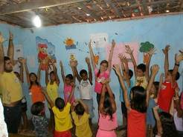
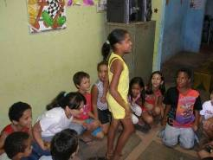
Figuras 1 e 2 - Primeira etapa das atividades

A próxima etapa consistia na atividade propriamente dita, em que seriam utilizados os materiais de acordo com a técnica definida e o tema proposto. Antes de iniciar o exercício, havia sempre a introdução do tema, onde a explicação acontecia de maneiras variadas, como através de vídeos, de objetos ou mesmo de histórias (Figuras 3 e 4). Após falar sobre o tema, eram então apresentados para todas as crianças os materiais a serem usados na atividade, e logo depois se fazia a demonstração. Durante a demonstração o maior cuidado consistia em explicar a técnica sem, porém influenciar nos resultados identificados no trabalho deles, onde era importante que cada criança pudesse expressar sua criatividade. Por isso as técnicas eram sempre desenvolvidas de modo a permitir, mesmo que utilizando os mesmos materiais, resultados diversificados. Durante o processo da explicação e demonstração, as crianças costumavam colocar diante dos demais suas percepções, os conhecimentos em relação ao tema e aproveitavam o momento para tirar dúvidas.

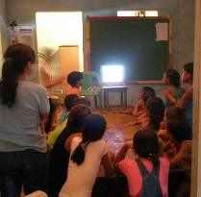
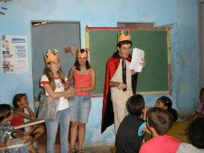

Figuras 3 e 4 - Explicação da atividade através de diversos recursos

No momento de distribuir os materiais, era feito um balcão que reunia tudo que seria necessário e assim através da fila cada um poderia ter acesso aos mesmos. Começava então a prática de tudo que havia sido passado. A partir de então se construía uma nova etapa do processo criativo de cada um deles. Olhos fixos nas cores escolhidas, nos materiais a serem utilizados, e no papel que em pouco tempo se tornaria em arte. Durante esse processo, havia também orientações individuais para as crianças que apresentavam maiores dificuldades.
Finalizado o exercício, a terceira etapa se dava a partir da exposição dos resultados no varal (Figuras 5 e 6). A partir daí, iniciava-se então uma análise conjunta de todos os trabalhos. Durante a exposição, as próprias crianças também colocavam suas opiniões tanto em relação aos seus trabalhos quanto aos dos colegas.

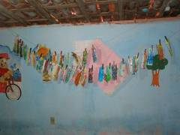
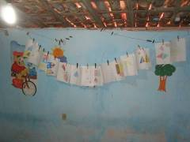
Figuras 5 e 6 - Mural com resultados da atividade

O curso perdurou durante a vigência do PROBEX 2009 da Universidade Federal da Paraíba.

IDENTIFICAÇÃO DOS PONTOS FALHOS

Durante o desenvolvimento do projeto pudemos destacar algumas falhas que inicialmente estavam comprometendo os resultados.
Primeiramente começamos a perceber que quando não realizávamos o teste da atividade entre nós antes de passar para as crianças, nos deparávamos com dificuldades maiores durante a explicação da atividade. A partir daí, passamos fazer mais testes, mesmo depois da definição da atividade.
Em relação ao espaço, a mesa em que as crianças realizavam as atividades estava em posição inadequada, dificultando o processo de orientação individual, e a posição da criança no desenvolvimento da atividade, assim como comprometia o deslocamento dos orientadores durante o exercício. Após reunião com o grupo, propomos a mudança da mesa para o meio da sala, o que posteriormente facilitou o trabalho.
Outro ponto identificado foi a distribuição dos materiais, onde os extensionistas entregavam de criança em criança. Dessa forma, percebemos que não estávamos usando um processo educativo nesse sentido. Então foi criado um balcão em que a criança ia buscar seu material, além disso, eles podiam fazer trocas entre si, aprendendo a dividir.
O último pondo identificado se refere a crianças com idades muito diferentes trabalhando juntas, resultando em crianças menores influenciadas pelas maiores. Neste sentido, resolvemos aproveitar outra sala e dividir apenas durante a prática da atividade entre menores (5 a 7 anos) e maiores (8 a 10 anos).

ANÁLISE DA PRODUTIVIDADE

De acordo com o trabalho desenvolvido, percebemos uma grande evolução na expressão criativa de cada criança. A cada atividade, onde novas técnicas eram desenvolvidas, era notório que eles dominavam melhor a utilização dos materiais, se expressavam mais, e formavam características individuais cada vez mais fortes (Figuras 5 e 6).

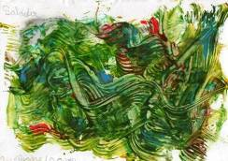
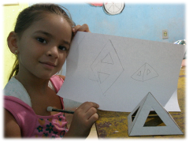
Figuras 7 e 8 - Expressão artística.
Eduarda – 5 anos Williany – 10 anos

Inicialmente escutamos muitas crianças do projeto falando que não sabiam desenhar, ou até mesmo achando o que criavam algo sem beleza. Durante esse processo identificamos também que muitas crianças introspectivas e que demonstravam bastante dificuldade nas atividades, passaram a ficar mais comunicativas e seguras em relação as suas criações. Samuel, por exemplo, criança de 09 anos, foi um exemplo claro de descoberta para ele mesmo, que dizia jamais conseguir desenhar, sempre mais calado e se sentindo inferior aos colegas (Figuras 9, 10 e 11). Durante o curso, porém, pudemos ver desenhos admiráveis, com expressão, e o que mais nos chamou atenção foi vê-lo ajudar outros colegas, e participar das dinâmicas.
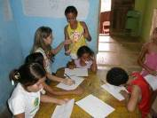
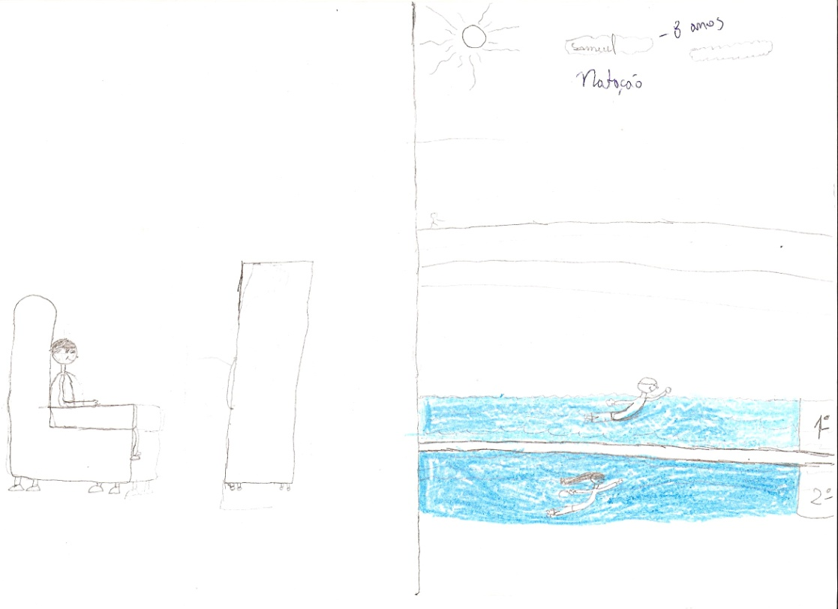
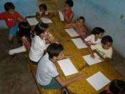
Figuras 9, 10 e 11 – da esquerda para direita, Samuel inicialmente dobrando o papel por achar que não ia saber desenhar. Samuel desenhando. Desenho de Samuel.

Percebemos também que mesmo utilizando-se das mesmas técnicas e materiais, cada criança imprimia em seus trabalhos uma percepção diferente. As crianças maiores não arriscavam tanto, para eles sair do tradicional poderia significar errado. Optavam por reproduzir o modelo que costumavam ver. Optavam também por reproduzir os objetos com maior riqueza de detalhes enquanto para os menores uma simples forma já significava a expressão que queriam (Figuras 12 e 13).
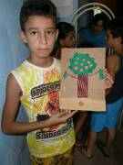
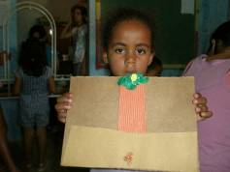

Figuras 12 e 13 – Mesma atividade desenvolvida por André (12 anos) e Wemilly (5 anos).

Esta experiência também foi de grande importância no desempenho escolar de cada criança. A líder da Associação dos moradores, Dona Eliane, nos informou que com o projeto muitas crianças passaram a ter melhores resultados na Escola.

CONCLUSÃO

Ademais, a experiência possibilitou aos extensionistas uma troca de vivências junto às crianças, resgatando a compreensão de uma representação gráfica mais espontânea, como também permitindo uma visão mais humanizada do campo profissional, a partir de situações diferenciadas do cotidiano acadêmico, fazendo com que nosso entendimento não se restrinja apenas em o quê fazer, mas antes de tudo, em para quem fazer.
Enfim, a grande conquista pode-se resumir a uma pequena palavra que é de extrema importância tanto para nós, como futuros arquitetos, como para eles, nos mais diversos aspectos de suas vidas: observar.

REFERÊNCIAS

EDWARDS, B. Desenhando com o lado direito do cérebro. São Paulo: Ediouro, 2001.

PIAGET, J. A formação do símbolo na criança. Rio de Janeiro: Zahar, 1971.

PILLAR, A. D. P. Desenho e construção de conhecimento na criança. Porto Alegre: Artes
Médicas, 1996.

VIGOTSKY, L. A formação social da mente: o desenvolvimento dos processos superiores.
São Paulo: Martins Fontes, 1988.

